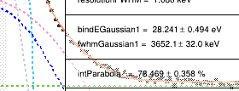
Полная ширина гауссиана завышена в 1000 раз (примерно). Где-то описка.
Когда выбираешь тестовый спектр программа ругается на присутствие сторонних файлов по пути в нужную директорию. Это сильно мешает.

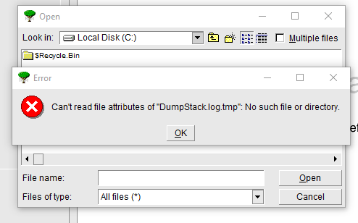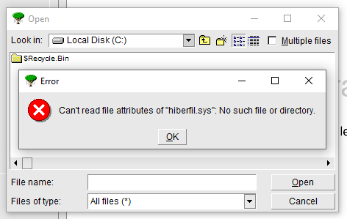
При вводе параметров ширины гауссиана и лоренца лучше вводить энергию (Е, эВ) электронов, на не размер локализации их волновой функции (а). Энергия здесь гораздо нагляднее.

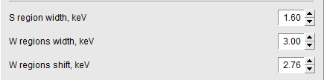
Луше написать
Full width of the S-region, keV :
Full width of each W-region, keV :
Shift of the W-regions from 511 keV, in keV:

Непонятно что такое mean? (видимо это поправка энергетической калибровки)
Напоминаю, что в ОДНОМЕРНЫХ доплеровских спектрах центр каждой компоненты смещен в сторону меньших энергий (влево от 511) на величину энергии связи, деленную пополам (E_b/2)

Поясни как реализуется свертка?

